L’envers de l’innovation
Ezio Puglia & Nathalie Roelens
(Université du Luxembourg)

Résumé
Mobilisant des textes littéraires et exploitant une perspective archéologique au sens philosophique du terme, nous visons à nous positionner en porte-à-faux de l’innovation, en dévoilant l’imaginaire de son envers. Les formes adoptées par les intérieurs du 19^{ième} siècle, toujours en place dans l’habitat actuel, nous permettent de déconstruire la rhétorique de l’innovation comme avancée. En outre, contre l’habitat domotisé et prescriptif, déjà en germe chez Le Corbusier, tout un pan de recherches se dessine aux marges du grand récit du progrès, susceptibles sans doute d’ouvrir de nouvelles occasions de jouer l’invention contre l’innovation.

Summary
Drawing on literary texts or artifacts and using a perspective based on the methods of philosophical archeology, we aim at offering a counterpoint to innovation, revealing the imaginary of its reverse side. The shape taken on by the 19th century interiors, and still active in our present way of dwelling, allows us to deconstruct the rhetoric of innovation as advancement. In addition, against the background of the domotized and prescriptive habitat, already inherent to Le Corbusier’s model, a whole research area emerges at the margins of the grand narratives of progress, inclined to opening new occasions to play invention against innovation.

1. La logique des niches médiologiques
« Chaque invention dévoile du réel en même temps que de l’historique » (Michel Serres)

La notion de niche médiologique indique que chaque invention s’installe en quelque sorte dans la niche d’usage de la précédente et l’en chasse symboliquement. Cette logique de substitution selon laquelle « il n’y a pas d’acquis sans perte. Quand on invente un objet technique, par exemple l’ascenseur, on perd l’escalier » (Virilio, 1996, 34), suscite des affects que l’on observe tout au long du XXe siècle : à l’époque des aéroplanes, l’on regrette le train, à l’époque des bus, l’on regrette le tramway, etc. La bicyclette semble cependant échapper à cette logique : malgré sa vélocité, comme son nom initial de vélocipède l’indique, elle jouit d’une légitimité qui lui fera traverser toutes les niches, jusqu’à sa réhabilitation de nos jours. La bicyclette a foncièrement quelque chose de plébéien, de démocratique, d’émancipatoire : l’Albertine proustienne, demoiselle au polo, au vélo et au diabolo, enjambe joyeusement à la fois les clivages sociaux traditionnels et la différence sexuelle.
Et pourtant, de nouvelles niches apparaissent depuis peu : une bicyclette sans chaîne a été lancée sur le marché en 2013, l’Izzybike, présentée comme une révolution sans précédent sur son site web : « La grande innovation de ce vélo, c’est qu’il est libéré de ses chaînes » (fig.1). Or le concepteur ne semble pas faire allusion à l’Acatène, un vélo sans chaîne de transmission de 1896 qui était venu remédier au problème posé par les maillons alors trop fragiles de l’époque. L’Izzybike semble minorer le fait que pour pallier son avancée elle doive s’équiper d’une « troisième » roue. La rhétorique est totalement orientée vers le gain, gain en énergie, meilleure assise, plus grande facilité de pliage. On passe également sous silence que le Grand Bi avait déjà les pédales fixées sur le moyeu de la roue avant, laquelle gagna en diamètre mais perdit en sécurité, de sorte qu’il fallut passer à la traction par chaîne. L’Izzibike feint donc d’ignorer que son « invention » remonte à des maillons de la chaîne oubliés. Marcel Duchamp, pour sa part, arrête la roue du progrès en accueillant une roue dans son atelier. Il avait pressenti que toute prothèse puisse devenir machine infernale ce qu’ont démontré à la même époque Freud pour qui les progrès de la technique est plutôt une entrave au bonheur, une perte du « sentiment océanique » primitif, Kafka avec sa diabolisation des télécommunications, ou le Marcel proustien ébahi, tandis qu’il caracole dans une niche antérieure, celle du cheval, par l’épiphanie d’un aéroplane aux « ailes d’or », défiant toute pesanteur, qui ressemble à un « demi-dieu », jusqu’à ce qu’il se rende à l’évidence que cet engin de loisir peut se muer en bombardier potentiel.

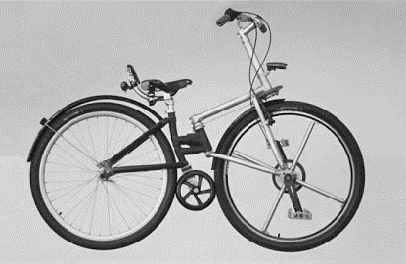

Fig.1 http://www.gentside.com/izzybike

De même notre bicyclette, angélique au départ, peut se convertir en appareil de « fitness », « to fit » comportant déjà une injonction : il faut correspondre, s’adapter à un standard, être de la bonne taille. Le fitness annonce l’habitat prescriptif dont nous voulons parler. Que ce soit la « faute à Epiméthée» ou non, la logique de l’extériorisation prothétique, l’ex-stase chez Heidegger, semble constitutive de l’être au monde. Etant sans qualités, nous nous projetons techniquement dans l’inconnu et nos outils nous modélisent. Mais il y a décalage entre la vitesse du développement technique et l’adaptation de nos facultés cognitives, voire, entre le façonnement de l’outil et la sémiose qui permet de l’interpréter. Voici donc notre hypothèse : l’habitat domotisé est opaque, son protocole nous échappe. Sa facture relève des Big data, c’est-à-dire des mathématiques appliquées, de la numérisation qui requiert des métadonnées pour être décodée. Bref, nous confions nos tâches à un support désémantisé, arbitraire, relevant, selon Bruno Bachimont, d’une seconde révolution nominaliste d’effacement du sens, où l’on ne déréalise plus le rapport à la nature, mais le rapport à la culture. De la triple temporalité augustinienne – rétention, présent, protension –, la conscience est supprimée. Nous avons affaire à « une écriture pour laquelle nous avons développé une nouvelle forme d’illettrisme, une nouvelle cécité » (Koolhaas, 1995, 58). En récusant toute posture herméneutique, l’habitat domotisé a de la latitude pour devenir prescriptif, voire punitif, car « nul n’est censé ignorer la loi ». Sa causalité impénétrable transforme tout innocent en contrevenant qui se trouve broyé par elle à son insu. « Je ne connais pas cette loi », disait K. dans Le Château de Kafka : véritable religion qui avait pour prêtre le fonctionnaire. Elle a aujourd’hui pour Dieu Big Data.
Nous habitons un prototype de maison qui ne connaît plus d’occurrences, entrant dans une réplication itérative entropique. L’habitat domotisé est une boîte noire, peinte en blanc, « radieuse », dont la forme coïncide avec la fonction, déjà en germe dans le paradigme du « canard » chez Robert Venturi (Venturi & Scott Brown, 1977). Le canard nous renvoie à une stylisation, disnéyisation, infantilisation, émoticonisation de l’espace de jeu de l’habitant. Pour Rem Koolhaas « les Terriens vivent à présent dans un grotesque Kindergarten… » (Koolhaas, 2001, 89) dans une « maison d’arrêt volontaire » (Koolhaas 1995, 67). Même la nouvelle transparence que nous font miroiter les façades-pan de verre et les murs-rideaux, « qui font de chaque bâtiment un mixte entre la camisole de force et la bulle à oxygène » (Koolhaas, 1995, 70), réintroduisent la naïveté, le sophisme idéologique de la culture que l’on fait passer pour la nature : « La transparence ne fait que révéler tout ce à quoi vous ne pouvez pas prendre part » (Koolhaas, 2001, 88)
Le manque d’humanité doit-il être considéré comme un « dommage collatéral » de l’habitat domotisé ? L’humain s’avère en tout cas l’« orphelin conceptuel » (Koolhaas, 1995, 47) moralement fragilisé de l’habitat prescriptif, univers imperméable à l’homme, manproof. Aussi Bernard Stiegler œuvre-t-il pour produire la bifurcation « neguanthropique » (Stiegler, 2015, 23) (contre l’entropie de l’innovation) à même de réintroduire de l’hermeneia dans la prométheia et l’épimétheia. L’habitat actuel mériterait dès lors que l’on sonde ses conditions d’émergence. Georges Didi-Huberman nous rappelle que les Assyriens accompagnaient la construction de chaque palais d’un « récit de construction » (Didi-Huberman, 1999, 28), en établissant un état des lieux généalogique, topographique, géologique. Nous nous proposons cet effort d’anamnèse, suivre la ligne de filiation de l’habitat, de remythologiser la technique, jouer le vertical de la stratification contre l’horizontal de la tabula rasa, aller explorer l’envers ou les retombées du progrès, reanthropomorphiser la maison, qui depuis le Corbusier a troqué ses fenêtres-regards en fenêtres-bandeaux, recreuser le chantier de l’habitat, afin de fouiller la nature enfouie sous la culture et sous la technique.
Le degré zéro de l’habitat remonte selon Gaston Bachelard à la primitivité du refuge, au gîte réconfortant doté d’une âme. Bachelard cautionne cependant une conception sédentaire d’une maison qui traverse les générations, qui valorise le dedans, le secret par rapport au nomadisme, avec une composante intime de fidélité, de sécurité que Baudrillard infléchira en intérieur bourgeois avec son mobilier patriarcal en bois massif gravitant autour du buffet et du lit (Baudrillard, 1968). Bachelard excelle en revanche dans la perception d’une maison protectrice fantasmatiquement ajustée à notre corps, une « rêverie d’habiter de l’ordre du toucher » (Bachelard, 1957,106) avançant des images de la maison simple, de la chaumière-nid. Ce fantasme de maison-vêtement, nous l’éprouvons tous dès que nous nous lovons dans un coin (le repli est d’ailleurs inscrit dans non muscles) et nions l’univers : tout coin est, pour l’imagination, « le germe d’une chambre. » (Bachelard, 1957,130). La demeure (de morari : s’attarder) insiste sur le temps que l’on met à rester dans un lieu, où s’enracinent les valeurs et se conforte une identité, un vécu. Même les nomades se sédentarisent selon les saisons, l’érème (sauvage) devient écoumène (domestique) à l’instar des métallurgistes ambulants d’antan, s’installant au gré du filon de fer qu’ils suivaient. Tout être humain semble en effet avoir besoin de se créer un environnement habitable, l’habitable doté du suffixe –able connotant un pouvoir/vouloir-habiter, selon une modalité optative ou volitive et non pas injonctive, déontique. Les squatteurs élisent domicile dans ce qui ne leur appartient pas officiellement en propre « contredisant la morale naturelle » (Bachelard, 1957, 122), comme le pagure-parasite qui occupe la coquille vide, la maison-cercueil du mollusque dont Francis Ponge disait que c’était sa première et dernière demeure. Le Robinson de Michel Tournier découvre de l’habitable dans une des cavités de l’île, dans les entrailles de Speranza, et s’y love en forme fœtale. Si bien que le mobilier cocooning de l’architecture actuelle feint de réembrayer sur le corps en privilégiant les coins douillets où se blottir, se pelotonner, hommage à Hestia, déesse du foyer, mais c’est sans doute encore une façon « d’abolir l’esprit critique au nom du confort et du plaisir » (Koolhaas, 2001, 102).

2. Les conditions matérielles de l’habiter : l’intérieur au XIXe siècle

Focalisons plus spécifiquement sur les intérieurs domestiques, dont on peut dire qu’ils sont une des plus grandes inventions de la modernité, surtout si l’on considère leur rôle capital en tant que produits et agents de la subjectivité moderne. Si nous avons choisi de parler d’intérieurs, et notamment de la formation de l’intérieur tel qu’on le conçoit de nos jours en Occident, ce n’est pas seulement parce que, comme l’a remarqué M. Staszak, « la rareté des travaux dédiés à la vie privée et à l’espace domestique contraste avec la littérature consacrée à la vie sociale et à l’espace public » (Staszak, 2001, 340) ; mais surtout parce qu’il nous semble qu’au cours du XIXe siècle, les intérieurs ont assumé une configuration matérielle et imaginaire dont la force ne s’est pas encore épuisée. Évidemment ils ont énormément changé depuis : il suffit de penser au goût pour la lumière, la transparence, la légèreté et la netteté des lignes qui, comme le remarquait déjà Walter Benjamin, façonne l’habitation du XXe siècle, remplaçant ainsi la lourde pénombre caractéristique de l’intérieur bourgeois du siècle précédent. Et pourtant ce passé de l’intérieur est encore présent dans nos différentes manière d’habiter. Les intérieurs du XIXe siècle, pour ainsi dire, nous habitent encore, et l’imaginaire dont ils sont porteurs à la fois dirige et entrave nos conduites et le cours de notre pensée.

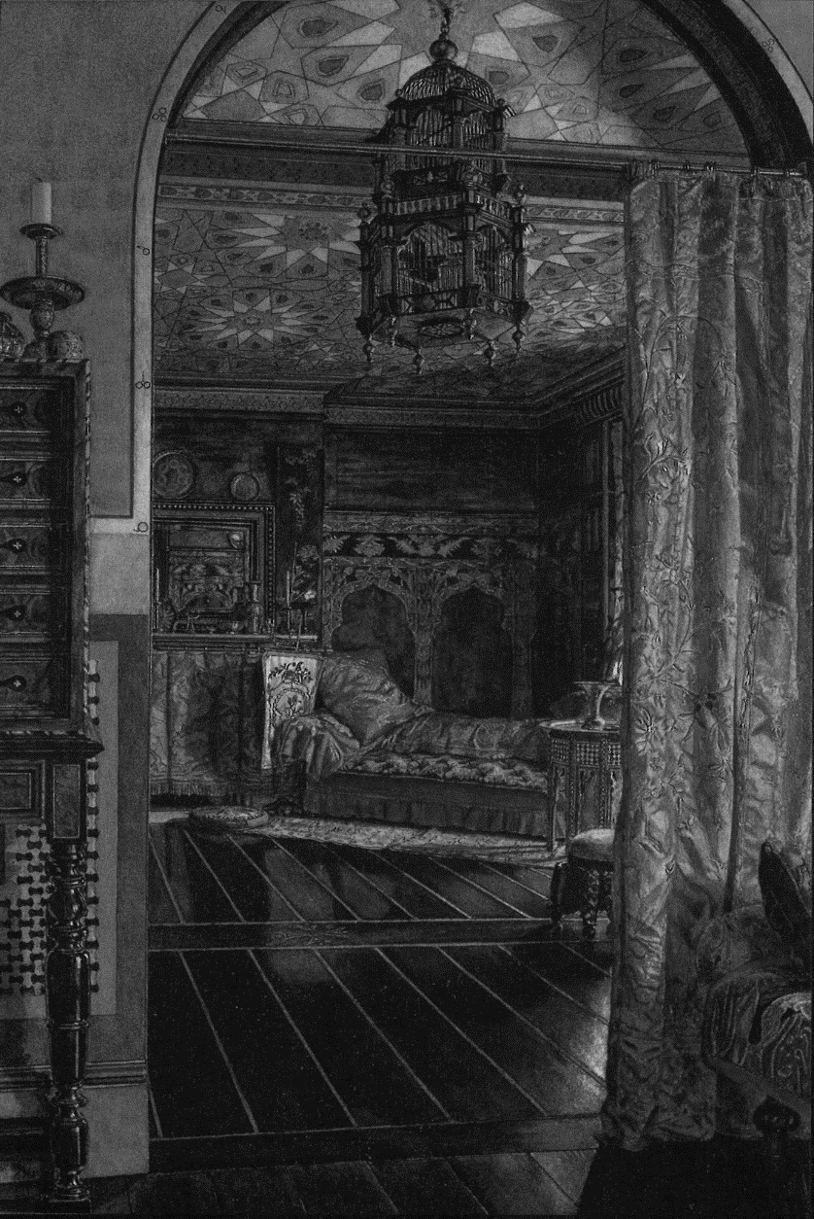
Fig. 2 : Anna Alma-Tadema, The Drawing Room (1885)

Puisque le présent est envisagé à travers le prisme d’un passé qui lui serait synchrone, c’est au fond dans une perspective archéologique que nous vous proposons de considérer notre époque. En effet dans le présent, tel qu’il est conçu par l’archéologie philosophique, il y aurait toujours quelque chose qui échappe à cause d’une excessive proximité : un passé encore présent qui ressemble à un contenu refoulé. Sauf que l’archéologie philosophique ne se tourne pas vers ce passé-dans-le-présent à la manière de la psychanalyse freudienne, qui essaie de ramener le passé au passé, et se pose la question de l’origine du refoulement. Dans l’archéologie foucaldienne, mais aussi dans la philosophie de l’histoire de Benjamin, le passé n’est pas repoussé dans le passé, mais assure « la cohérence et la compréhensibilité synchronique » du présent (Agamben, 2008, 93). Cette structure temporelle peut paraître banale aux spécialistes d’histoire de la technique, car, en dépit d’échafaudages théoriques moins élaborés, le fait que des éléments provenant d’une phase technique révolue survivent et soient actifs dans une phase plus récente relève de l’évidence et a été abondamment décrit. On peut penser, pour ne citer que quelques noms célèbres, à certains écrits de Lewis Mumford et de Gilbert Simondon, ou bien, de nos jours, à l’intéressant concept de technological unconscious proposé par Nigel Thrift.
Quels sont donc ces résidus d’intérieur, vieux d’un siècle et demi ? ces décombres matériels et imaginaires, parce qu’il ne s’agit, au fond, de rien d’autre, parmi lesquelles nous vivons sans nous en apercevoir ? Et comment peuvent-ils nous aider à comprendre le présent, et notamment le présent de l’innovation ? Nous allons vous parler rapidement d’une configuration imaginaire de l’intérieur typique du XIXe siècle.
« Le XIXe siècle », a écrit Walter Benjamin, « a été, plus que toute autre époque, maladivement attaché à la maison [wohnsüchtig] » (Benjamin, 2009, 239 ; traduction radicalement modifiée). De cet attachement témoigne sans doute la vogue des portraits d’intérieurs (Zimmerbilder) qui s’est répandue en Europe à cette époque (fig. 2). Mais il se manifeste surtout dans la nouvelle tendance des intérieurs domestiques à se transformer en sphères closes d’intimité, en habitacles protectifs. Une tendance qui transparait déjà par les formes arrondies, par les ventres maternels des meubles de style Louis-Philippe ; par le caractère de fortification de plusieurs pièces d’ameublement Second Empire ; par le goût pour la tapisserie et les lourds rideaux à la même époque. On se tromperait si l’on pensait que les nouveaux intérieurs deviennent tels seulement à cause de la réduction des prix de l’ameublement due à la mécanisation de la production. Si l’on veut comprendre ce que les intérieurs bourgeois sont devenus au cours du XIXe siècle, on ne doit pas sous-estimer l’importance des techniques modernes de l’habitat, puisque ces techniques (pensons par exemple à l’éclairage artificiel ou au système de canalisation de l’eau usagée), en redéfinissant les rapports entre dedans et dehors, ont transformé radicalement la vie privée en milieu urbain. Quoi qu’il en soit, il existe de nombreux témoignages au sujet de la constitution de l’intérieur en habitacle protectif. Selon Benjamin, dans les intérieurs du XIXe siècle se manifeste une véritable « aversion pour l’espace aérien, pour l’air libre et pour ainsi dire uranien ». Il s’agit d’une aversion, continue le philosophe, « qui jette une lumière nouvelle sur les extravagances de la tapisserie dans les intérieurs de l’époque. Y vivre c’était chercher refuge au centre d’une toile d’araignée serrée, qu’on avait soi-même filée et tissée, et à laquelle étaient accrochés les événements de l’histoire universelle, éparpillés comme autant de dépouilles d’insectes vidées de leur substance. On ne veut pas abandonner cet antre » (Benjamin, 2009, 234 ; traduction légèrement modifiée). Si l’on regarde les photographies prises par Atget pour ses Intérieurs parisiens, entre 1909 et 1910, on voit encore les murs disparaître sous les tapisseries, sous la masse d’objets et de meubles (fig. 3). Sur 58 clichés, il n’y pas une seule fenêtre qui soit représentée : parfois une fenêtre se réfléchit dans un miroir, comme si elle était engloutie par l’intérieur ; dans un seul cas on voit des flots de lumières entrer au sein d’un grand appartement bourgeois comme pour y rester enfermés, objets parmi les objets, dans un labyrinthe de reflets. Ce n’est pas un hasard si Siegfried Giedion, dans son monumental Mechanization takes command, a trouvé que ce sont les surréalistes qui ont saisi l’essence de l’intérieur du XIXe siècle (Giedion, 2013, 361). Il pense notamment à La femme 100 têtes de Max Ernst (fig. 4), et il cite l’introduction qu’André Breton a écrite pour cet ouvrage, où Breton dit que « La Femme 100 têtes sera, par excellence, le livre d’images de ce temps où il va de plus en plus apparaître que chaque salon est descendu « au fond d’un lac » et cela, il convient d’y insister, avec ses lustres de poissons, ses dorures d’astres, ses danses d’herbes, son fond de boue et ses toilettes de reflets » (Breton, 1929, 8).

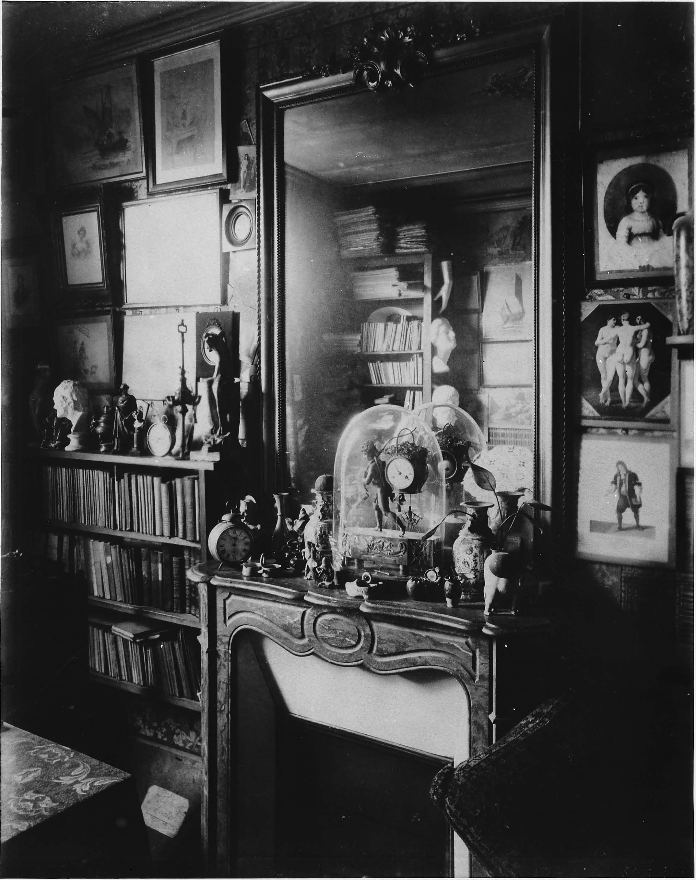
Fig. 3 : Eu. Atget, Petit Intérieur d'un artiste dramatique Mr. R. : Rue Vavin (1910)

Souvenons-nous aussi d’un des intérieurs les plus célèbres de la littérature française, celui d’À rebours, le roman de Huysmans publié en 1884. Ce roman est une synthèse, mais poussée à l’extrême, des idées littéraires et non littéraires concernant les espaces domestiques « confortables » au XIXe siècle. Eh bien, on retrouve ici la même aversion pour l’« espace aérien » dont parle Benjamin : derrière « des rideaux taillés dans de vieilles étoles, dont l’or assombri et quasi sauré, s’éteignait dans la trame d’un roux presque mort », les vitres de Des Esseintes sont « craquelées, bleuâtres, parsemées de culs de bouteille aux bosses piquetées d’or » ; elles « interceptent la vue de la campagne et ne laissent pénétrer qu’une lumière feinte » (Huysmans, 1922, 22). Quand Des Esseintes ouvre une fenêtre et respire l’air libre, en outre, il s’affaisse « évanoui, presque mourant, sur la barre d’appui » (Huysmans, 1922, 160). Symboliquement au centre de son habitation, c’est-à-dire sur la cheminée du salon, Des Esseintes a encadré un poème en prose de Baudelaire intitulé Anywhere out of the World. D’une part le poème indique la volonté d’isolement de Des Esseintes ; de l’autre il y a dans son choix quelque chose de paradoxal, puisque le out désigne en fait un in. C’est comme si, dans À rebours, le dehors devenait un dedans à fuir, et le dedans un dehors convoité.
Toutefois, malgré l’isolement, il y a bien un commerce entre le monde et l’intérieur ; ou mieux, la fuite du monde ne peut advenir que par le biais du monde. Mais c’est un monde déplacé, celui auquel Des Esseintes participe en collectant soigneusement les objets dont il s’entoure, et qui seuls lui permettent de créer un espace d’intimité presque absolu. Le contraire, pourtant, est tout aussi vrai, car, une fois cet espace créé, Des Esseintes s’ouvre au monde par le biais d’un intérieur coupé du monde. Cette maison se configure comme une sorte de parc à thème avant la lettre : la chambre voudrait reproduire une cellule monastique ; la salle à manger, suivant une suggestion mallarméenne, est aménagée comme la cabine d’un navire ; le décor du cabinet de toilette simule une plage et une rivière. L’ameublement condense le monde déplacé, de manière telle que l’immobilité du personnage de Huysmans, selon une inversion très significative, prend le sens d’une libération, d’une fuite dans l’enfermement.
Il faut insister sur la capacité de ces espaces clos d’aller, paradoxalement, à l’encontre du monde, ou peut-être d’une image du monde ; sur le fait remarquable que, pour obtenir cette ouverture au monde, ils doivent s’en séparer, en constituant des milieux retirés, des ambiances immunisées. Les intérieurs deviennent des espaces artificiels qui pensent à travers nous, des scènes désirantes, des mondes autres qui nous transfèrent dans un autre monde.

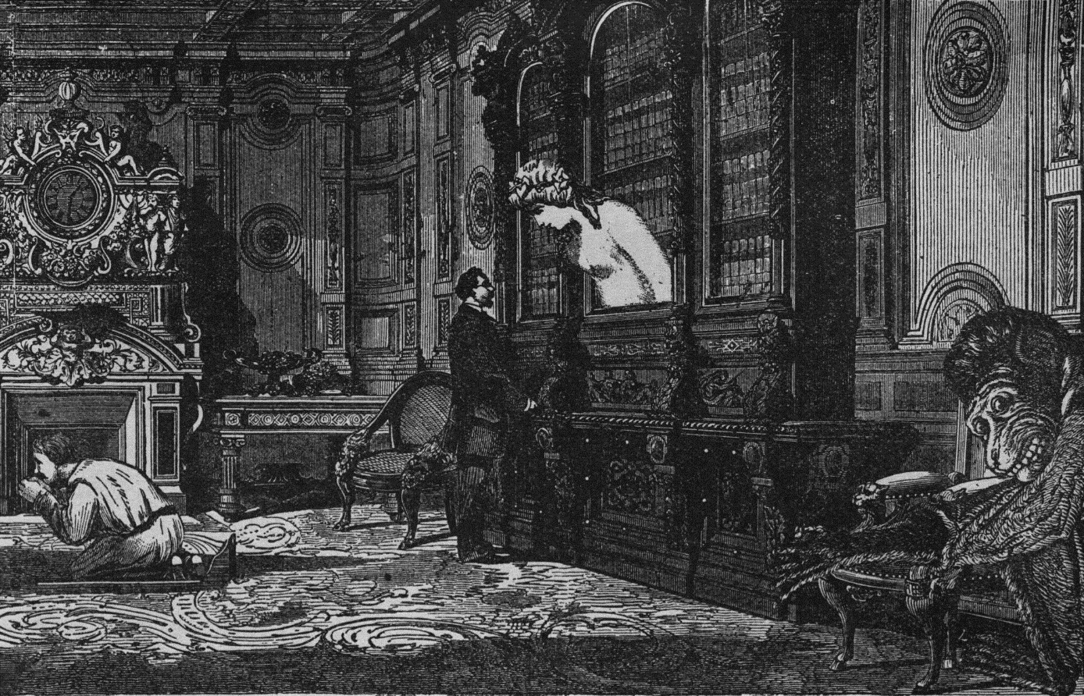
Fig. 4 : Max Ernst, Le singe qui sera policier, catholique ou boursier (1929)

Comme l’écrit Peter Sloterdijk, « l’habitat modernisé est la condition de possibilité de la connaissance moderne » (Sloterdijk, 2014, 41). Walter Benjamin a été l’un des premiers à voir que le monde moderne ne peut se comprendre qu’à la lumière des intérieurs. Nous ne nous sommes pas encore dégagés de leur emprise ; au contraire, cette emprise n’a pas cessé d’augmenter. En effet, à en croire Sloterdijk, le trajet du capitalisme est celui d’une généralisation d’une « réalité indoors » (Sloterdijk, 2014, 276). Sloterdijk insiste beaucoup sur les moyens techniques qui ont permis la création de cette réalité, et notamment sur la climatisation artificielle. « Le palais capitaliste du monde », écrit-il, « ne constitue pas une structure architecturale cohérente ; ce n’est pas une entité semblable à un immeuble, mais une installation de confort ayant la qualité d’une serre, ou un rhizome composé d’enclaves prétentieuses et de capsules capitonnées qui forme un unique continent artificiel » (Sloterdijk, 2014, 276-277). C’est pour cela que, quand nous quittons nos intérieurs, dont la forme se rapprocherait de plus en plus à celle des « capsules spatiales » (Sloterdijk, 2013, 445), et rejoignons une « enclave touristique », en passant par les dômes d’un grand aéroport, en réalité nous partirions sans sortir de « l’espace intérieur capitaliste global » (Sloterdijk, 2014, 279). Il est vrai que, pour Sloterdijk, l’emblème de cet espace est plutôt la serre, le Palais de cristal dessiné par le jardinier-paysagiste Joseph Paxton pour l’Exposition universelle de Londres de 1851. Et pourtant il nous semble que la première et plus puissante incarnation du « palais capitaliste » reste l’intérieur domestique, tel qu’il a commencé à prendre forme au cours du XIXe siècle. L’intérieur bourgeois du XIXe siècle peut être considéré comme une forme archéologique, un passé encore présent, des sphères de Sloterdijk. De sorte que la rhétorique qui fait de l’innovation une poussée en avant, une marche du Progrès, contraste avec une tendance essentielle de son déploiement réel. C’est-à-dire la tendance vers un isolement toujours plus confortable. Voilà ce que la configuration matérielle et imaginaire des intérieurs nous révèle : le fait que l’innovation peut vouloir dire avancer vers l’internement, vers la saturation d’un milieu technique qui se resserre autour de nous, et qui nous offre des simulacres du monde tout en nous séparant de lui.

3. L’habitat prescriptif

L’habitat domotisé opère un saut paradigmatique : de prothèse substitutive (la jambe de bois) ou extensive (les échasses), l’habitat est devenu prothèse démultipliante, comme un levier qui agit malgré nous, ou encore un dispositif qui modèle et contrôle les conduites ou les opinions, voire une machine célibataire, impossible, inutile, incompréhensible, délirante. Avec ses « machines à habiter », le Corbusier voit en l’humain un être qui n’a que peu de besoins, toujours les mêmes. L’« unité d’habitation » se compose d’un logis, le contenant d’une famille inséré dans une « cellule » à son tour imbriquée dans une « ossature portante », « de grandeur conforme ». La première unité d’habitation, la Cité radieuse de Marseille, qui incarne les grands principes de la Charte d’Athènes de 1943 : géométrie, lignes droites, standardisation, correspond en quelque sorte à ces « demeures oniriquement incomplètes » des grandes villes, invoqués par Bachelard, des boîtes superposées privées de caves, qui ne connaissent plus « les drames d’univers, l’éclair, le tonnerre » avec des ascenseurs qui « détruisent les héroïsmes de l’escalier » (Bachelard, 1957, 42-43)
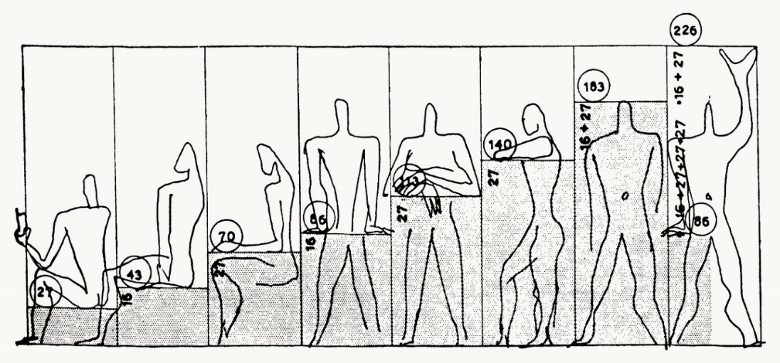
Fig. 5. Le Corbusier, The Modulor, Reprint ed. 2004 (New York: Faber and Faber, 1954), 51.

Même le Modulor (fig.5) inventé par le Corbusier dès 1944, système de mesures lié à la morphologie humaine, est en fin de compte plus anorganique qu’organique, normalisé, répondant à des besoins factices. L’humain semble exclu de cet aménagement soi-disant flexible mais où chaque geste est programmé. À tel point que nous pourrions qualifier cette évacuation de l’humain d’« expropriation de l’intérieur ». L’habitant est exproprié de son milieu qui serait inhérent au vécu selon l’éthologie pragmatique de Jakob von Uexküll qui, dans sa Umweltlehre (1956) (théorie des milieux, qui deviendra mésologie chez Augustin Berque), distingue une Wohnton, « tonalité de résidence » (Uexküll, 2010, 109), déclinée en coloration (Tönung) de nourriture, de s’asseoir, de lecture, de déambulation pour l’humain, que les meubles-casiers et placards escamotables hypothèquent. En outre, les prolétaires, à qui Le Corbusier destinait l’unité d’habitation, cèdent la place à des cadres supérieurs qui boudent le « noyau de socialisation » entre les bâtiments. L’aménageur propose, le politicien dispose et l’humain décompose…
Toute l’idéologie de l’habitat prescriptif semble condensée dans un manuscrit inédit de Le Corbusier, La Ferme radieuse, rédigé en 1940, dans lequel il décrit le projet d’aménagement des campagnes, style kolkhoze, un urbanisme rural capable d’apporter aux hommes « les joies essentielles » (Corbusier, 2015, 20), réaffectant l’industrie de guerre florissante à d’autres prouesses que de fabriquer des canons. Vivre est résumé à quelques activités : « habiter, travailler, transporter, penser, se distraire sainement » (Corbusier, 2015, 27). La ferme-outil sera fonctionnelle, de sorte qu’en 1940 on est déjà en plein pilotage et téléguidage domotique : le logis commande les terres, et les bâtiments d’exploitation.
L’habitat prescriptif introduit dès lors une morale injonctive, que l’humain doit épouser. Cette morale proscrit l’ouverture vers le dehors au profit de la négation de l’espace public ; l’exubérance ornementale, symbolique et expressive du « hangar décoré » (les enseignes du Strip à Las Vegas) au profit du lissage, « le canard » dont la forme est subordonné à sa fonction ; la saleté (l’immonde, au sens trivial et moral) au profit de l’assainissement, de l’impératif hygiéniste : « la ferme sans boue. […] Nous réclamons des fermes-outils-de-civilisation, sorties du romantisme… et du fumier » (Corbusier, 2015, 46-47) ; l’obscurité et l’obscurantisme au profit de la blancheur, « cité radieuse » ou « maison intelligente » ; les aléas, les écarts de conduite au profit du conforme, de « l’agréé » ; le bruit au profit du anesthésie ; d’un « calme inquiétant » (Koolhaas, 1995, 51) ; la matérialité au profit de la dématérialisation, à son apogée dans l’atrium de la « ville générique », « un dispositif diabolique, par sa faculté à substantialiser l’insubstantiel » (Koolhaas, 1995, 61).
Dans ce nouveau paradigme, le progrès n’est plus là pour répondre à un besoin, mais une arme stratégique, un calcul préventif. Or, Boris Vian avec sa « Complainte du progrès » (1956) et, à plus forte raison, Jacques Tati avec Mon Oncle (1959) déjouent cette morale. La désinvolture sociale, la gaucherie et la profonde humanité de l’oncle tranchent avec les gadgets technologiques dernier cri, la cuisine fleuron des arts ménagers, qui, au lieu de simplifier la vie, la compliquent. Tout se détraque d’ailleurs dans l’immaculée villa Arpel : le portail refuse de s’ouvrir, la porte du garage retient le couple prisonnier dans leur Chevrolet bel Air vert et rose. Tati déplorait l’absence d’un permis d’habiter comme pendant au permis de construire. Aussi pourrait-on établir une généalogie entre équipement électrique, la domotique prescriptive et les « habitèles » prédictifs, liés à l’anthropisation de la nature et à la l’hyperaversion au risque.

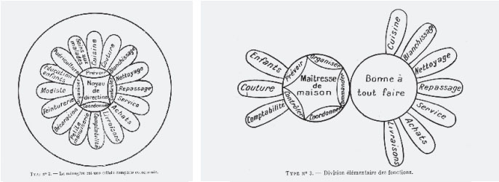

Fig. 6. Paulette Bernège, De la méthode ménagère, H.Tessier, 1934

Chantre de la domotique malgré elle, Paulette Bernège, propageait déjà dans l’entre-deux-guerres des méthodes tayloristes destinées à affranchir la ménagère de son asservissement aux tâches dévoreuses de temps. Dans De la méthode ménagère (1928), elle décompose les gestes, compte les pas, mesure les distances, compare les temps obtenus avec ceux que l’on peut observer si les pièces techniques étaient équipées d’un outillage moderne et notamment d’électroménagers efficients. Elle plaide pour la civilisation du « tuyau » et de la liquidité, apportant et rejetant les fluides de l’organisme domestique aussi naturellement que le corps humain son sang, ses sécrétions et déjections. Il fallait dispenser partout l’eau, l’électricité, le gaz, les vide-ordures, entérinant la conquête de l’ubiquité prophétisée par Valéry ! Mais on l’a vu, cette fluidité permanente finit par évacuer le vivre-ensemble. Aussi à la maison-tuyau voudrions-nous opposer la maison percolation, poreuse sans être forcément fluide.

4. Le complexe d’Asmodée et la porosité

Depuis la révolution industrielle, l’architecture donne la priorité à l’intérieur de l’habitat au détriment du dehors, de son inclusion dans un contexte, de sorte qu’elle retranche l’habitant d’une sphère d’échange avec son voisinage. Le sens de la façade a été aboli et condamné comme frivole par l’idée de démocratie et d’égalitarisme dans l’architecture moderniste, barricadée sur son quant à soi. S’il est vrai que la littérature et l’art « désyncrétisent » ce que l’architecture et l’aménageur « syncrétisent » il nous faut confier à la fiction cette tâche de nous faire voyeurs, de nous permettre de renverser le judas (de l’extérieur vers l’intérieur) et d’opposer la phénoménologie de l’humain à la programmation prescriptive de la domotique, de déplier, d’aérer et laisser sourdre l’imaginaire d’une façade ajourée. Asmodée, démon de la sensualité dans le livre de Tobie, nous vient à la rescousse. Lesage en fait le héros de son Diable boiteux (1707), chantre de l’incursion dans la sphère privée, ouvrant les toits des maisons pour dévoiler ce qui s’y passe. Tant le Père Goriot de Balzac, Pot-Bouille de Zola ou La vie mode d’emploi Perec montrent l’envers du décor d’un immeuble parisien et les destins entrecroisés des habitants. Le film coréen Locataires de Kim Ki-Duk (2004) développe à son tour l’adage : « Nous sommes tous des maisons vides, attendant ardemment que quelqu’un vienne ouvrir la porte qui nous libère... », car un gentil cambrioleur vient insuffler un peu de vie dans la vacuité de ces habitations modernes. D’autres partisans de cette nouvelle perméabilité montrent comment la « resilience domestique » peut convertir le logement en lieu de vie « habitable ».
Une pensée de la porosité menée par des sociologues, architectes ou paysagistes (André Gaudin, Bernard Lassus, Pierre Mayol, François Jullien) connaît depuis peu un regain d’intérêt mais il faut la faire remonter à Walter Benjamin, confronté aux balcons qui regorgent de vivres et de linge à Naples ou à Mikhaïl Bakhtine, dont le chronotope du seuil condense le temps-espace de la rencontre, de la crise, du tournant d’une vie (chez Dostoïevski, l’escalier, l’antichambre ou le couloir), et, enfin, à Ervin Goffman qui situe la gestion de la face publique de l’individu dans sa face/façade comme « avant-scène » (front region).

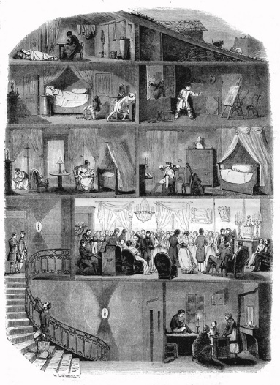

Fig.7. Dessin de Karl Girardet, Magasin Pittoresque, 1847

La pensée de la porosité et la réévaluation de la façade dotent l’espace tiers entre dedans et dehors de la maison d’une densité ontologique. Support d’investissement symbolique ou sémiotique, vitrine ou préambule de l’espace privé, le seuil est domestiqué par l’habitant, en lien organique avec celui-ci. Là aussi, la littérature vient alimenter le débat et il suffit de penser aux surréalistes (Aragon, Breton, jusqu’à Gracq) qui nous dévoilent l’imaginaire poétique et clandestin des Passages parisiens avec leur flots de rêves et de langueur, orifices et conduits secrètement érotisés du corps de la ville menacés par l’urbanisme éventreur. Pierre Mayol considère pour sa part le quartier comme « la privatisation progressive de l’espace public» (Mayol 1994, 20). À l’intersection d’une dialectique existentielle d’un dedans (le noyau dur de la sphère du privé, le biotope de l’habitant) et d’un dehors lentement apprivoisé, le quartier devient « un accroissement de l’habitacle » (Mayol 1994, 21). Contrairement à l’espace urbain qui lui semble indéchiffrable, dont les codes lui échappent, le quartier est un lieu où l’usager se replie et crée des itinéraires pour son plaisir. François Jullien évoque, enfin, le « kiosque » chinois, pavillon ouvert immergé dans la nature, extérieur qui se mue en « plus intérieur » (que notre intériorité balisée) et qui devient intime, « région à vivre ».

5. Un nouveau pittoresque

Comme Le Corbusier proscrit toute forme de « romantisme » lié à la campagne, on pourrait contourner la nostalgie (qui serait une façon simpliste de prendre le contrepied de l’innovation) en retrouvant une nouvelle forme de pittoresque dans une praxis plus inventive qu’innovante. Car c’est « ce ‘pittoresque’ qu’il faut analyser, lui qui serait à voir du côté de l’intelligence pratique, d’une connaissance oblique, du savoir conjectural. » (Gaudin, 1983, 16) Gaudin, après Lucrèce et Michel Serres montre la fécondité d’« une pensée qui louvoie » (Gaudin, 1983, 17), remontant aux tactiques guerrières du moyen âge qui avaient besoin de niches, absides, meurtrières, embrasures, saillies, encorbellements, faisant fi de la connotation péjorative, voire pathologique de ce qui n’est pas droit, d’aplomb, perpendiculaire. C’est cette nouvelle domestication artistique, poétique, vitale, qu’il nous faut interroger, ce nouveau geste prescriptif de la part des artistes à l’intention des aménageurs.
Shigeru Ban, qui a conçu le Centre Pompidou de Metz (2008) comme un kiosque ouvert/fermé poreux bricolé à partir de l’observation d’un chapeau chinois, avec ses tiges de bambou tressés en hexagones, nous offre un exemple probant de cette innovation qui exploite une trouvaille, la sérendipité, le duende, en l’occurrence la biomimétique qui profite de la souplesse et de l’ingéniosité inhérentes aux formes naturelles et aux matériaux pauvres. L’inventivité, fonctionne par le court-circuit du montage (comme dans le poème en prose ou la lampe-ange surréaliste), nous rappelant que Le Corbusier, outre l’unité d’habitation à angle droit, a aussi affectionné les formes organiques : la Chapelle de Ronchamp (1955), tout en rondeurs et en courbes épousant le paysage vallonné des Vosges (avec un toit inspiré par une carapace de crabe), ainsi que le Pavillon Philips (1958), paraboloïde hyperbolique copié sur un estomac de vache.
On en déduit que l’envers de l’innovation correspond à cette créativité qui procède d’un processus d’incubation, d’un bri-collage, d’une découverte (entre autres au sens archéologique). Par ce biais on pourrait reconsidérer le sens primitif du design qui consiste à donner une forme poétique à ce qui est pragmatique et enfin jouer l’invention contre l’innovation.

Notice
Nathalie Roelens est professeur de théorie littéraire à l’Université du Luxembourg, membre de l’Unité de Recherche Identités, Politiques, Sociétés, Espaces (IPSE) et responsable de l’axe prioritaire « Multilingualism and Intercultural Studies » (MIS). Ses travaux récents s’inscrivent dans le domaine de la géocritique et de la sémiotique urbaine. Elle a publié entre autres Le lecteur, ce voyeur absolu (1998), Jacques Derrida et l’esthétique (2000), Homo orthopedicus. Le corps et ses prothèses à l’époque (post)moderniste (2001), L’imaginaire de l’écran (2004), Éloge du dépaysement. Du voyage au tourisme (2015), Lire, écrire, pratiquer la ville (à paraître 2016).

Ezio Puglia est chercheur postdoctoral à l’Université du Luxembourg. Ses intérêts portent sur les genres et les thèmes littéraires, les problématiques de l’espace, la thing theory. Parmi ses publications, « L’impotenza delle cose : il mondo fantastico di Giovanni Papini » (Studi e problemi di critica testuale, 2014), « Verso un’archeologia tematica : lo sguardo delle cose » (Testo, 2014) et « Il deserto dei Tartari, il pezzo di vetro e il cavallo bianco : note sulla matrice semantica e sull’oggetto mediatore » (Strumenti critici, 2015).

Bibliographie

AGAMBEN, Giorgio, Signatura rerum : sul metodo, Torino, Bollati Boringhieri, 2008.
BACHELARD, Gaston, La poétique de l’espace, Paris, PUF, 1957.
BAUDRILLARD, Jean, Système des objets, 1968.
BENJAMIN, Walter, Paris, capitale du XIXe siècle : le livre des passages, Paris, Cerf, 2009.
BRETON André, « Avis au lecteur », in ERNST Max, La femme 100 têtes, Paris, Carrefour, 1929.
CORBUSIER, LE, La Ferme radieuse et le centre coopératif, Dijon, Association Piacé Le Radieux, 2015
DIDI-HUBERMAN, Georges, La Demeure, la souche, L’Apparentement de l’artiste, Paris, Minuit, 1999,
GAUDIN, Henri, La Cabane et le labyrinthe, Sprimont, Mardaga, 1983, p. 34.
GIEDION Siegfried, Mechanization takes command : a contribution to anonymous history, Minneapolis-London, Minnesota University Press, 2013.
HUYSMANS Joris-Karl, À rebours, Paris, Georges Crès, 1922.
KOOLHAAS, Rem, « Junkspace » (2001), in Junkspace, Paris, Payot et Rivages, 2011
KOOLHAAS, Rem, « La Ville Générique » (1995), in Junkspace, Paris, Payot et Rivages, 2011
SLOTERDIJK, Peter, Écumes : sphérologie plurielle, Paris, Pluriel, 2013.
SLOTERDIJK, Peter, Le Palais de cristal : à l’intérieur du capitalisme planétaire, Paris, Pluriel, 2014.
STASZAK, Jean-François, « L’espace domestique : pour une géographie de l’intérieur », Annales de Géographie, 2001, 620, p. 339-363.
STIEGLER, Bernard, La technique et le temps 1. La faute d’Epiméthée, Paris, Galilée, 1994.
UEXKÜLL, Jakob von, Milieu animal et milieu humain, 1956, Paris, Payot & Rivages, 2010,
VENTURI, Robert, SCOTT& BROWN, Denise, Learning from Las Vegas, 1972, Cambridge (MA), MIT Press, 1977.
VIRILIO, Paul, Cybermonde, la politique du pire, Paris, Textuel, 1996, p.34.

Le petit récit d’Italo Calvino, intitulé « La poubelle agréée » de 1977, relate la tension entre l’agreement conclu avec les institutions qui prescrivent notre façon de nous débarrasser de nos ordures ménagères et l’agrément secret que comporte cette espèce rite de défécation domestique.

